La Contrarreforma y la caída protestante:

Los pretribulacionistas, los dispensacionalistas, el Futurismo y el Preterismo Infiltra al Protestantismo.

Pongamos en contexto los tiempos en cual hablamos y como desmenuzar cada tramo de escritura, para develar las mentiras jesuitas:
Daniel es uno de los libros más proféticos de toda la escritura, si sumamos a apocalipsis, sorprendentes verdades brillan. Muchos han dedicado incontables horas tratando de descifrar los significados exactos de la estatua del hombre de metal, los animales fantásticos. Hoy veremos la profecía de las 70 Semanas. Varias interpretaciones abundan, pero "ninguna profecía de la Escritura es de interpretación privada" (2 Pedro 1:20). Hay que dejar que la Biblia se interprete a sí misma. Para hacerlo, hay que empezar por el hecho de leer el texto:

Daniel 9:24-27 Setenta semanas están determinadas sobre tu pueblo y sobre tu santa ciudad, para terminar la prevaricación, y poner fin al pecado, y expiar la iniquidad, para traer la justicia perdurable, y sellar la visión y la profecía, y ungir al Santo de los santos.

Sabe, pues, y entiende, que desde la salida de la orden para restaurar y edificar a Jerusalén hasta el Mesías Príncipe, habrá siete semanas, y sesenta y dos semanas; se volverá a edificar la plaza y el muro en tiempos angustiosos.

Y después de las sesenta y dos semanas se quitará la vida al Mesías, mas no por sí; y el pueblo de un príncipe que ha de venir destruirá la ciudad y el santuario; y su fin será con inundación, y hasta el fin de la guerra durarán las devastaciones.

Y por otra semana confirmará el pacto con muchos; a la mitad de la semana hará cesar el sacrificio y la ofrenda. Después con la muchedumbre de las abominaciones vendrá el desolador, hasta que venga la consumación, y lo que está determinado se derrame sobre el desolador. (Está claro que toda esta sección está hablando Jesús)

Para ser claros, estas 70 Semanas proféticas no es igual a 70 semanas de siete días literales. Según Números 14:33-34 y Ezequiel 4: 6, El tiempo Profético es dado en días, pero contado en años. Por lo tanto, 70 semanas proféticas equivalen a 490 días proféticos, que son en realidad 490 años literales. Por lo tanto, la visión histórica de esta profecía es que se determinaron 490 años para los Hijos de Israel. La "orden de proceder a restaurar y edificar Jerusalén" ocurrió en el año 457 A.C. Ver Esdras 7. (Mediante el decreto de Artajerjes) Mediante las primeras 7 semanas (49 años), Jerusalén fue reconstruido y terminado en 408 A.C. Luego siguieron 62 semanas (434 años) y en su realización, Jesús fue bautizado en el año 27 AD, dando comienzo a Su ministerio terrenal. Mediante las 69 semanas o los últimos 7 años de la profecía, Jesús confirmó el pacto con los Hijos de Israel. Su crucifixión, los 3 años y medio de los últimos 7 años en 31 D.C, cumplió el fin del sacrificio y la ofrenda física (Mateo 27:51; Marcos 15:38, por eso el velo del templo se rasgó, porque seso el sacrificio). Luego, al fin de los siguientes 3 años y medio, cuando apedrearon a Esteban en el año 34 D.C. (Primer mártir cristiano, negación de los judíos, sobre que Jesús es el mesías y persecución hacia los cristianos) el tiempo asignado (Señalado /apartado) para los Hijos de Israel fue hecho, el pacto se había levantado, y el Evangelio fue dado a gentiles. A partir de este punto en adelante en la historia, los Hijos de Israel ya NO ERAN el pueblo escogido de Dios.
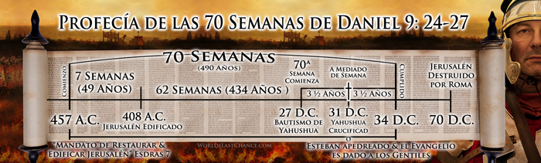
Es de suponer, después de ver este esquema, que este entendimiento de las "70 Semanas" es cómo todos los Cristianos lo entienden. Si se viviere en los días de los Apóstoles, estarían en lo cierto. Los Apóstoles y los remanentes, como los valdenses, eran fieles y sujetos a este entendimiento. Sin embargo, cuando el sistema Papal comenzó a elevarse en el poder y autoridad sobre el mundo, también lo hicieron sus corruptas-interpretaciones de las escrituras. Daniel y apocalipsis profetizaron que el poder del anticristo se levantaría en la fuerza político-religioso. Ellos controlaron el sistema de creencias de la mayoría de la humanidad y mantuvieron al mundo envuelto en la oscuridad durante 1260 años - "tiempos, tiempo y medio tiempo" (Daniel 7:25, 12: 7; Apocalipsis 12:14; es decir 1260 días/ Años). Hubo espacios separados de los verdaderos cristianos propagando en el extranjero, como los valdenses, quienes valientes se aferraron al Cristianismo Apostólico, y esto vino con pesada persecución de la Iglesia de Roma.
A medida que el tiempo determinado del control mundial de la Roma Papal comenzó a disminuir, la preciosa sabiduría de su verdadera identidad como el cuerno pequeño y el poder del anticristo comenzaron a resurgir. TODOS los líderes de la Reforma y creyentes conocían y predicaban que el Sistema Católico Romano era el poder del anticristo predicho, incluso antes de la finalización de la profecía de los 1.260 días / año de apocalipsis 12 y Daniel 7:25. Incluso Pablo advierte del "hombre de pecado... que se opone y se levanta contra todo lo que se llama Dios o es objeto de adoración, tanto que se sienta el como el Dios, en el templo de Dios, exhibiéndose como Dios. 2 TESALONICENSES 2:4 (Pasar foto)
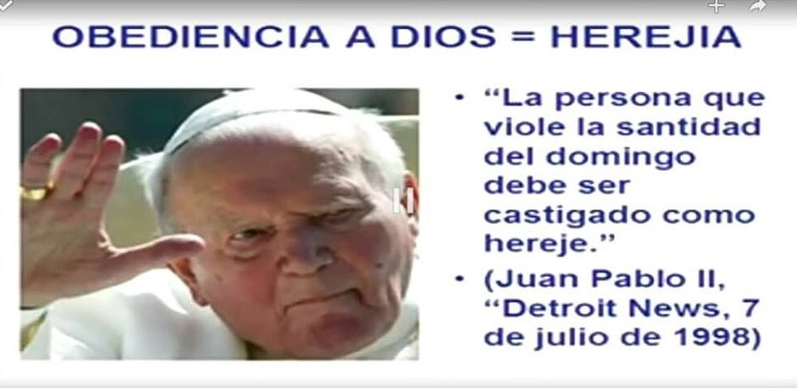
Viendo el papado que mientras mas mataba a los “herejes” como ellos llaman a los protestantes (Pasar foto), mas crecian, es decir esa sangre de los martires, era semilla para nuevos creyentes, vieron que no podian detener la reforma protestante, DECIDIERON envenenarla, se preguntaron ¿Cómo?, mezclando mentira con verdad, lo cual llevaron a cavo, la orde de los jesuitas o compania de jesus, estos con sagacidad pudieron hacer prosperar el error, para combatir la Reforma protestante, utilizando la contra-reforma. Se buscaron las medidas más astutas y decisivas, tuvieron desgraciadamente tanto éxito que aún se siguen utilizando hoy engañando a millones, incluso son utilizadas por los mismos Protestantes! Una forma muy eficaz para engañar es enseñar mentiras y clamar que todo otro punto de vista es herejía. Esto es exactamente la función de la Contra-Reforma con las falsas enseñanzas de Futurismo, el Preterismo, dispensacionalistas y pre- tribulacionistas.
Bien ahora desarrollemos, cuáles fueron sus teorías las cuales confundieron al mundo protestante:
LOS PRETRIBULACIONISTA: Enseñan que habrá un arrebatamiento (Famoso rapto secreto), la iglesia será arrebatada antes de la “gran tribulación”. Creen que algunas profecías apocalípticas todavía están esperando su futuro cumplimiento; entre estas, la de los 1260 días/años, y la de las setenta semanas. (Sostienen que la última semana tendrá su cumplimiento en el fin de la gran tribulación), la restauración y la conversión de Israel, profecía derivada del futurismo.

Los dispensacionalistas: Predican que, desde la creación, el trato de Dios con el hombre se divide en siete dispensaciones: Inocencia, conciencia, gobierno humano, promesa, ley, gracia, la cual transcurre desde la cruz, hasta el milenio; Y la séptima que vendrá a continuación, es conocida como la dispensación del reino, o la plenitud de los tiempos.
La creencia en el método de interpretación futurista, creció, y alcanzo a miles de denominaciones evangélicas, tanto a las tradicionales como a las pentecostales, contribuyendo de este modo, a desviar del papado, los dedos acusadores de los reformadores iniciales como, Juan Huss, Calvino, Lutero, entre otros. Las indicaciones de que este es el anticristo de la profecía, y del papel que representara en la profecía de apocalipsis 13. Esto cumple así, el deseo papal de establecer, el método preterista como futurista.
La Iglesia Romana necesitaba una manera intelectual de distanciarse a sí misma de ser el "cuerno pequeño" de Daniel 8, un hecho del cual todos los Protestantes de la época eran muy conscientes. Para eso solicitaron la ayuda de Francisco Ribera, un erudito Jesuita, introdujo el Futurismo en 1585.
El Futurismo: Este afirma que estas profecías se refiere a un individuo sobrenatural futuro, quien aún tiene que aparecer. Ribera tomó la última semana de las 70 semanas proféticas, y las dividió en dos mitades, y lo aplicó al anticristo, en lugar que al Cristo, es decir toma la sema de Cristo, literal de 7 años de ministerio. También puso ésta, la semana, hacia el futuro, en la que el pueblo de Dios será “Raptado” y no vera sufrimiento ni las postreras plagas. También asocio a los primero capítulos de apocalipsis, con la Roma de los mismos tiempos de juan, ¿Por qué involucran al antiguo impero romano? Es claro el punto acá, y es para desviar el dedo acusador de los antiguos reformadores hacia el papado, buscan sacar a roma del medio y desviar la atención. Se toma los 7 últimos años antes de la historia de la humanidad. Es decir tomaron 3,5 años literales los cuales, el anticristo impulsara todo su “poder” y en los otros 3.5 destruirá a “todos”, con ese poder obtenido. Estos supuestos "7 años de Tribulación", son una inundación de erróneas doctrinas y es previo al falso “rapto secreto” visto anteriormente.
Ahora veamos la línea de tiempo futurista que Francisco Rivera plantea:
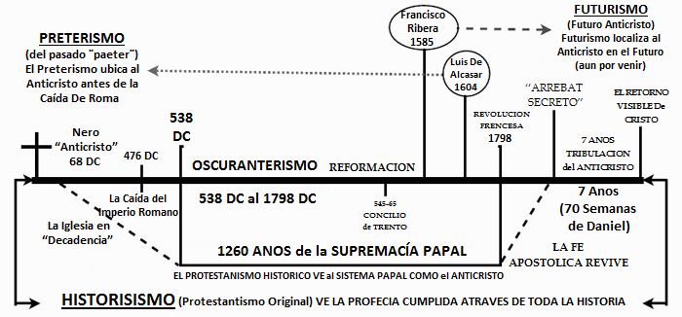
El Preterismo: No mucho después que Ribera inventó el Futurismo, el Jesuita español Luis De Alcázar en el 1604, escribió un comentario llamado (Investigación del sentido oculto del Apocalipsis o el preterismo)
Propuso que todo el escrito de Revelaciones y Daniel sea aplicado a la Roma pagana y que "no sea encontrada a la aplicación de la profecía de la Edad Media o al papado.
Alcázar, tomo la profecía referente al cuarto reino del libro de Daniel (Capitulo 2 y 7) y la aplico a al periodo helenístico, y el cuerno pequeño de Daniel 7, a las actividades del Antíoco Epífanes en Palestina, en 168 a.c cuando tomo el templo de los judíos y lo profano, ofreciendo cerdos en un altar dedicado a júpiter. Esto buscaba quitar del medio al papado y llevar la profecía del anticristo a un pasado remoto, para que no señale al papado. El jesuita Alcázar afirmaba que todas las profecías terminaron con la caída de la nación judía y con la destrucción del Roma pagana, y que el anticristo había sido el emperador romano Nerón, ya que se le atribuyo el 666.
Veamos cómo es la primera gran mentira: La escritura hebrea del nombre Nerón César era NRWNQSR (representado aquí por letras de nuestro alfabeto). La suma de estos números, que corresponden a cada letra hebrea, suma precisamente 666 tal como se muestra a continuación:
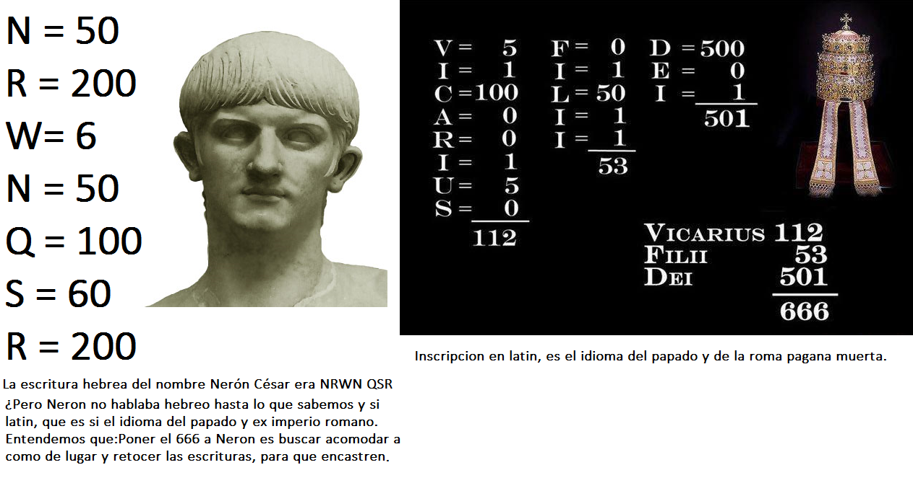
La 2da gran mentira: Es que ellos hacen al retorcer la palabra del apóstol Juan, esta se encuentra en Apocalipsis 17:9-10, que declara: “Esto, para la mente que tenga sabiduría: Las siete cabezas son siete montes, sobre los cuales se sienta la mujer, y son siete reyes. Cinco de ellos han caído; uno es, y el otro aún no ha venido; y cuando venga, es necesario que dure breve tiempo”. Como dijimos anteriormente, las siete montañas representan a las siete colinas de Roma. Pero Juan también nos dice que representan siete reyes. De estos siete reyes, él nos dice que cinco ya han caído. El sexto rey es aquel que Juan dice que ahora está reinando. ¿Quién era este “sexto rey”? Flavio Josefo, el historiador judío de aquel período, señala claramente que Julio César fue el primer emperador de Roma y que seguido en sucesión por Augusto, Tiberio, Calígula y Claudio. El sexto no era otro que Nerón. Esto también es confirmado por el historiador romano, Suetonio en (Vidas de los Doce Césares). “el otro aún no ha venido” (el sétimo), “y cuando venga, es necesario que dure breve tiempo”. Luego de Nerón siguió Galba, quien reinó menos de siete meses.”
Esto cuadra retorcidamente con las falsas interpretaciones jesuitas, ya que sabemos que estas profecías apuntan directamente al papado.
Aquí claramente el preterista Alcázar no incluyo mucha información, el punto incrimino a Nerón, es claramente una cortina de humo para desviar las miradas del papado. Pero el 666 en latín cuadra a la perfección con el papado, en que durante 1260 años el papado persiguió a los protestantes veamos:
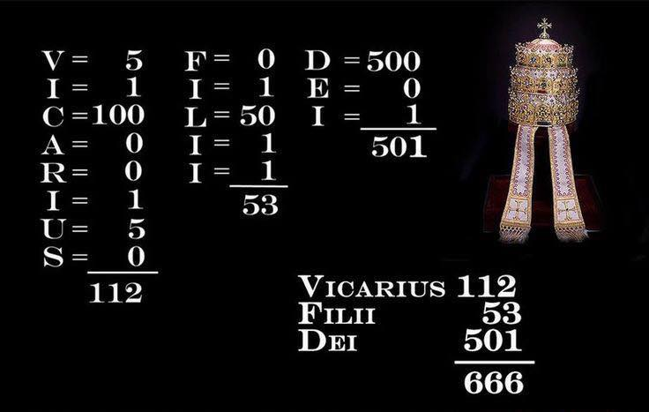

A todo esto podemos sumar los distintos concilios papales dicen lo contrario, veamos tan solo algunos:
1)El Padre es el Vicario de Cristo, incluido Dios. Nunca confesó el dominio de la iglesia sino al gobierno del mundo. Vicario". Papa Inocencio III, Giovanni Lotario di Segni, 1198-1216.
2) León XIII en una caja encriptada del 20 de junio de 1844: Nosotros ocupamos en esta tierra el lugar de Dios Todopoderoso, pág. 304.
"El papá recibió la bitácora de Christo en la Iglesia Universal".
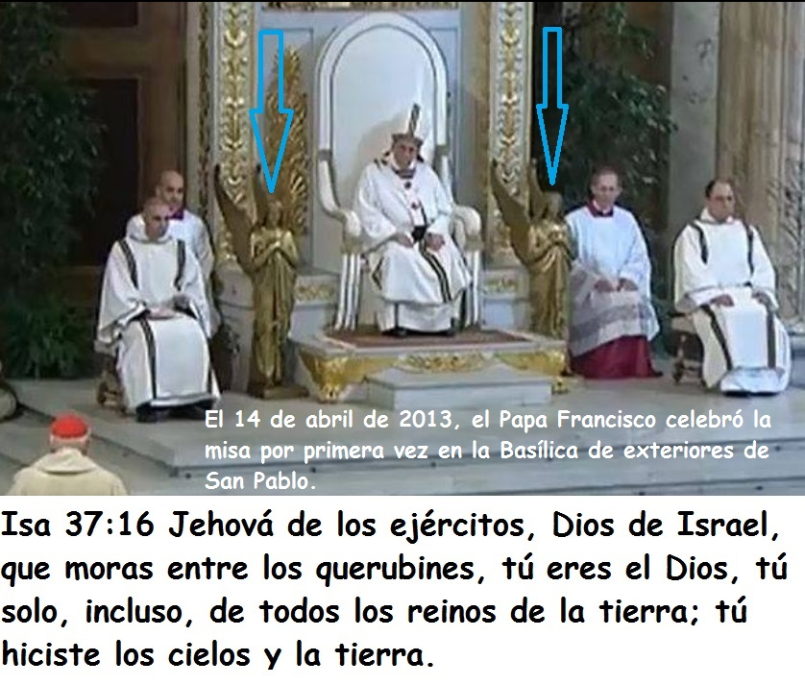
2 TESALONICENSES 2:4
El cual se opone y se exalta sobre todo lo que se llama dios o es objeto de culto, de manera que se sienta en el templo de Dios, presentándose como si fuera Dios.
Ahora veamos como realmente mora la Gloria de Dios entre dos querubines:
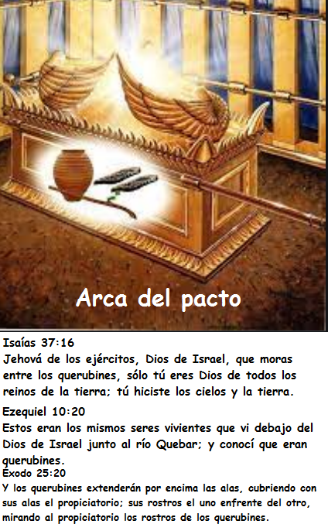
AHORA VEAMOS UN METODO EL CUAL ES INFALIBLE A LA HORA DE VER LAS ESCRITURAS.
Método historicista: (Es el mejor.)
El método historicista, se basa en que las profecías, principalmente del libro de Daniel y apocalipsis, son un esbozo anticipado de la historia, que Dios concedió a la humanidad por medios los profetas. Las profecías bíblicas, cuando se cumplen a través de la historia, muestran evidencias de que existe un Dios que conoce el fin desde el principio, pues “El muda los tiempos y las edades; quita reyes y pone reyes (Daniel 2.21).
Este método además enseña que Dios está al control de la historia, y que prometió lo que está escrito en amos 3-7: Que no haría nada sin que se revele antes a sus ciervos los profetas.
Se mide en secuencia lineal: Se describen eventos futuros, uno después del otro, hasta el fin de los tiempos, y en orden cronológico, es decir todo completamente en orden. (Como por ejemplo la estatua de Nabucodonosor).
Recapitulación: Las profecías describen los mismos eventos varias veces, desde diferentes perspectivas, más de una profecía para 1 mismo evento. Por ejemplo: Tanto las trompetas como las copas estarían predicando las los eventos escatológicos que vendrán a los impenitentes.
Recurrencia: También conocida como apotelesmatica, supone el cumplimiento simultaneó de una profecía. El principio es aquí, más de un evento histórico para una misma profecía. Por ejemplo: Mateo 24; Isa 65:17-26; Dan.8; y 11:21.
Filosofía de la historia: se estable la premisa de que la historia se repite. Es semejante a la modalidad anterior. Ejemplo: El levantamiento y caída de los imperios (Daniel 2.21); falsos cristos y falsos profetas apareciendo a lo largo de los siglos. Esta modalidad se estable sobre la premisa de que la historia se repite; y en vez de repetidos cumplimientos históricos, propone continuas aplicación que van más allá de cualquier tiempo específico en la historia.
Ahora veamos 1 ejemplo de secuencia perfecta en el tiempo, utilizando el método historicista:
